Student distributor

Autor: Damian Mihai

Prof. coordonator: Muscalagiu Diana Maria

Colegiul Național de Informatică „Traian Lalescu” Hunedoara

Această aplicație își propune să ajute școlile să distribuie eficient

și transparent elevii în clase. Folosind aplicația, se elimină orice

interferență umană și întreg procesul devine unul rapid,

eficient și corect. De asemenea, se generează lista elevilor

pe clase, care poate fi afișată direct pe site-ul instituției

sau oriunde este necesar.

1. Arhitectura aplicației

Această aplicație se adresează școlilor și persoanelor responsabile cu distribuția elevilor pe clase. Scopul ei este de a eficientiza acest proces și de a-l face cât mai puțin predispus unei posibile fraude sau orice alt fel de interferență umană voită sau accidentală.

Pentru că aplicația se adresează publicului din România, mai exact instituțiilor de învățământ din România, limba în care am dezvoltat aplicația este limba română. Nefiind tipul de aplicație care să necesite un grad ridicat de portabilitate, aceasta a fost creată încât să funcționeze pe sistemul de operare Windows. Cerințele de sistem fiind ca pe acel sistem să fie instalată ultima versiune de .NET Framework, la momentul dezvoltării aplicației, se recomandă versiunea 4.6.1, dacă nu există instalat dar calculatorul are o conexiune la internet aplicația va descărca versiunea necesară. De asemenea este nevoie ca și Microsoft Office să fie instalat, în special Excel-ul.

În dezvoltarea aplicației s-a folosit limbajul de programare C#. Cu ajutorul unei biblioteci externe se realizează interfațarea aplicației cu programul de calcul tabelar Microsoft Excel, cu ajutorul căruia se preiau datele despre elevi și distribuția finală a acestora pe clase este afișată într-un fișier Excel.

În realizarea aplicației s-a utilizat sistemul de versionare GitHub: <https://github.com/norutriz/StudentDistributor>

1. Implementarea aplicației

Implementarea este făcută în așa manieră încât să se poată adăuga facilități noi cu ușurință, codul fiind comentat în locurile cele mai importante și respectându-se standardul de numire a funcțiilor și variabilelor, astfel încât aplicația să poată fi întreținută și dezvoltată pe viitor cu ușurință de către orice programator, nu doar de autor.

Pentru că aplicația se adresează în primul rând instituțiilor (în principal din învățământul preuniversitar) utilizarea acesteia a fost gândită pentru a fi cât mai accesibilă persoanelor care nu dețin un areal larg de cunoștințe în domeniul informaticii și design-ul este cât mai intuitiv cu putință. Aplicația este gândită în așa fel încât să ușureze munca personalului din școli, nu să o complice, așadar interfață grafică conține doar miniumul necesar.

Aplicația a trecut prin mai multe etape de dezvoltare, la început fiind capabilă să distribuie elevii doar aleatoriu și să genereze un tabel cu clase rudimentar; versiunea finală este capabilă să țină cont și de media elevilor, dacă utilizatorul dorește acest lucru, iar tabelul cu distribuția elevilor conține sigla școlii și un cap de tabel, ambele configurabile de utilizator. De asemenea aplicația reține sigla și numele școlii din capul de tabel alese la utilizarea anterioară a aplicației.

Ca și organizare a codului, este una modulară, permițând schimbări ușoare la nevoie. De asemenea tot codul conține comentarii edificatoare pentru acțiunile sale și respectă standardele de numire ale limbajului (Fig. 2.1).

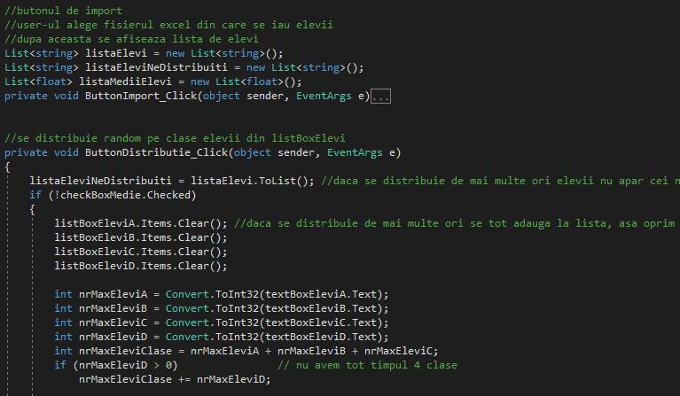

Fig. 2.1

1. Interfața

Aplicația este ușor de folosit, de pe orice dispozitiv care rulează Microsoft Windows și are instalat .NET Framework și de către oricine. Pentru asta interfața este una simplistă dar funcțională (Fig. 3.1).

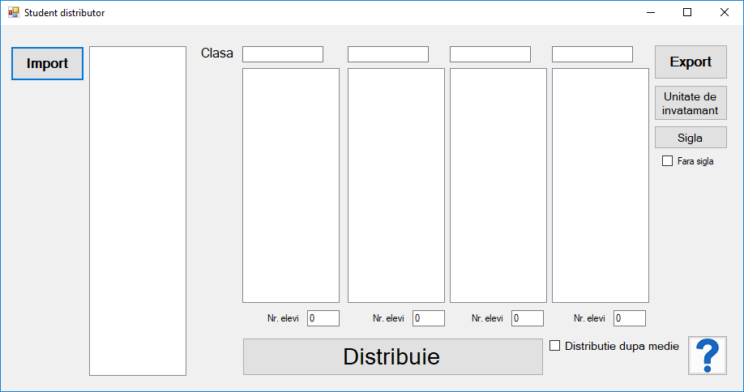

Fig. 3.1

Pentru a ușura utilizarea aplicației, în colțul dreapta jos este un buton care deschide o fereastră de ajutor, care conține toate cunoștințele necesare utilizării aplicației (Fig. 3.2).

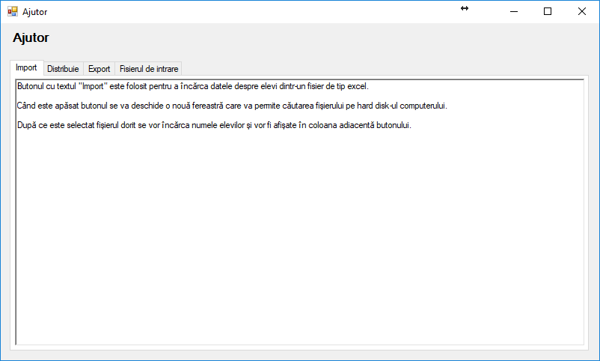

Fig. 3.2

În această secțiune intitulată „Ajutor” este detaliat și care este formatul fișierului de intrare, pentru a se preveni eventualele erori care ar putea apărea la rularea aplicației. Dar, dacă utilizatorul greșește formatul datelor din fișierul de intrare sau uită să dea numele claselor sau numărul de elevi, sau acest număr este mai mare decât cel total aplicația va afișa o eroare corespunzătoare (Fig. 3.3, Fig. 3.4).

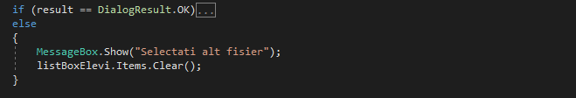

Fig. 3.3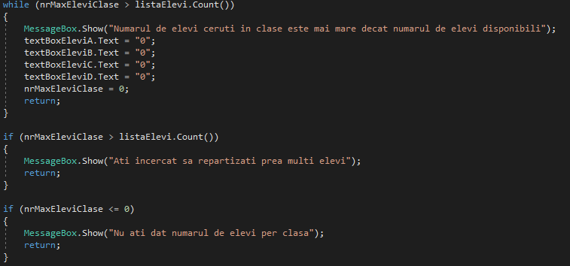

Fig. 3.4

Pentru a ușura utilizarea programului pe diferite calculatoare, pentru a alege locația fișierului de intrare, cel unde se salvează elevii distribuiți și locația siglei școlii se creează ferestre de dialog corespunzătoare (Fig. 3.5, Fig. 3.6, Fig. 3.7, Fig. 3.8, Fig. 3.9).



Fig. 3.5

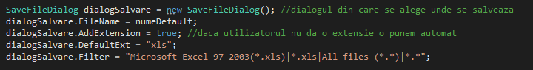

Fig. 3.6

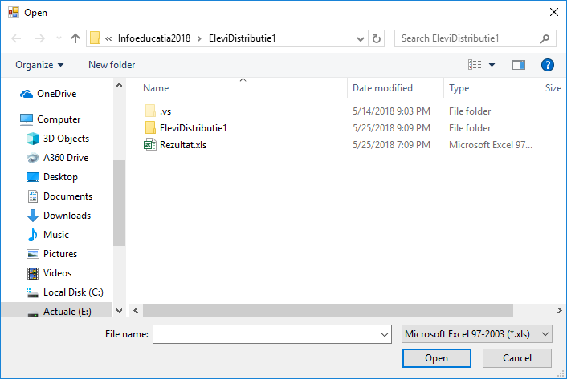Fig. 3.7

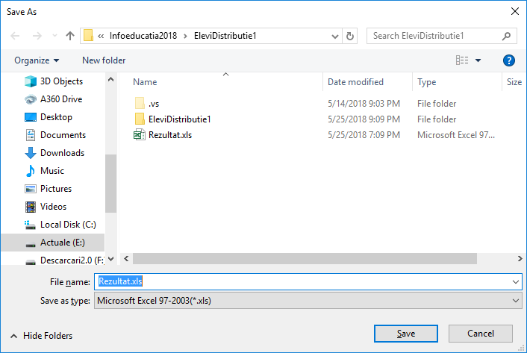Fig. 3.8

Fig. 3.9

După importul datelor elevii sunt afișați în o listă adiacentă butonului cu textul „Import” iar după ce sunt împărțiți pe clase fiecare elev este afișat în lista clasei sale (Fig. 3.10). De asemenea, programul ține cont de faptul că nu întotdeauna o școală va avea nevoie de patru clase, prin urmare, dacă cea de-a patra clasă nu are dat un nume și un număr de elevi nu se va lua în calcul.

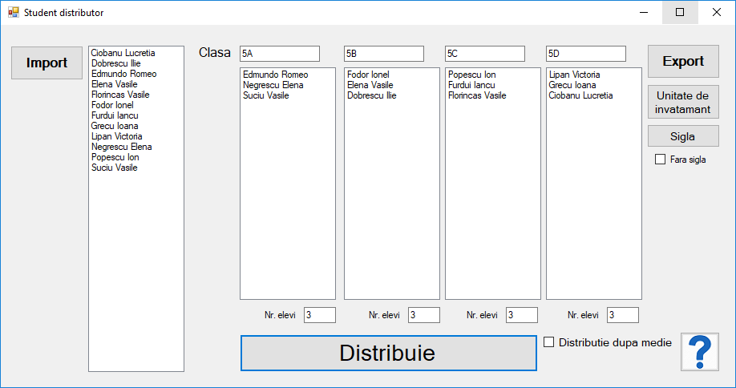

Fig. 3.10

Fișierul de intrare este unul foarte simplu care conține doar numele elevului și dacă este nevoie media (Fig. 3.11). Cel de ieșire conține sigla școlii și un cap de tabel sugestiv (Fig. 3.12). Dacă un elev nu a fost repartizat, pentru că numărul de elevi per clasă era mai mic decât numărul total al elevilor, se va afișă mențiunea „Nerepartizat” în loc de numele clasei.

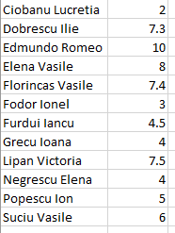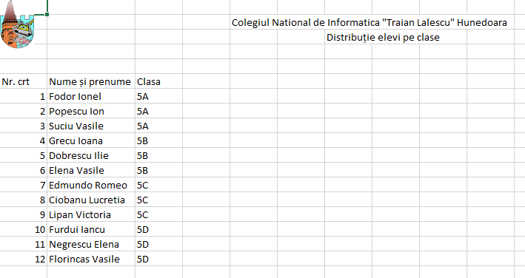

Fig. 3.11 Fig. 3.12

1. Concluzii

Aplicația creată va ajuta orice școală din România, fiind ușor de adaptat pentru orice școală, chiar și cele cu mai puțin de patru clase pe nivel. Aplicația este intuitivă și ușor de folosit pe orice tip de dispozitiv de tip PC, fiind potrivita pentru orice calculator care are instalat Microsoft Windows și .NET Framework.

Acest lucru se datorează folosirii limbajului C# în dezvoltarea aplicației, permițând crearea unei interfețe simple și eficiente și a unei aplicații utile cu cerințe minime de sistem care va fi de mare ajutor pentru orice școală.

1. Resurse externe
2. \*\*\*, http://csharp.net-informations.com/excel/csharp-read-excel.htm
3. \*\*\*, https://docs.microsoft.com/en-us/dotnet/csharp/language-reference/